**Figuren im Koordinatensystem I**

Trage die Punkte in das Koordinatensystem ein und verbinde.

( 1 ) A ( 0 / 0 ), B ( 4 / 0 ) und C ( 2 / 5 )

Verbinde A → B → C → A.

( 2 ) D ( 5 / 3 ), E ( 7 / 5 ), F ( 5 / 7 ), G ( 3 / 5 )

Verbinde D → E → F → G → D.

( 3 ) H ( 7 / 0 ); I ( 7,5 / 1,5 ); K ( 9 / 2 ); L ( 7,5 / 2,5 );

M ( 7 / 4 ); N ( 6,5 / 2,5 ); O ( 5 / 2 ); P ( 6,5 / 1,5 );

Verbinde H → I → K → L → M → N → O → P.

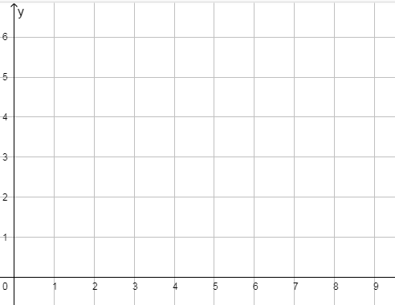

**Welche Figuren sind entstanden?**

1. _____________ (2) ___________ (3) _____________